# MVC

JSP：java的服务页面，也是动态程序。可以写html、css、js的代码。JSP中的EL和JSTL是负责动态数据的显示。

Servlet类：是一个java类，只能写java代码。若要动态生成页面需要response.getWriter().write(“<html>...</html>”)。

## 一、MVC分层结构

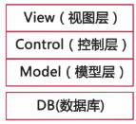

在开发过程中，建议由下往上开发(读懂需求以后，设计数据库-->根据数据库映射模型-->再写控制层-->再写视图层)。如在数据库中建完表之后，写model实体类-->DBUtil类-->每张表对应一个dao类-->补充这部分内容。<mvc请求流程图.png>

### 1.MVC分层

**Model层：数据模型层(可分为service、dao、model)**

**model**：存放普通的java类、javaBean类，用来保存数据的。**一张表对应一个model类，model类中的属性和表的列名一致，model类的类名和表名一致**。

**dao(Data Access Object)**：对应的jdbc的操作的底层封装，也叫持久层。**一张表的增删改操作保存在一个dao中。dao中的一个方法只能执行一条sql语句**。**dao类的命名一般是model类名+Dao**。对数据库的增删改查操作的代码放在dao包中。

**service**：业务逻辑层，负责逻辑操作。**service去调用dao层的方法去完成业务逻辑**。service层中的一个方法往往调用多个Dao。对一个表进行多项操作一定要有service层。

**View层：视图层**，主要负责数据的显示，**主要是jsp**。

**Controller层：控制层**，**主要是Servlet类**,负责接收客户端请求，拿到请求参数，**调用service层的方法完成业务逻辑操作，然后给出响应**。**注意一个Servlet的doGet或者doPost方法只能去调用一次service的方法，不能调用多个service方法**。

demo是demonstration的缩写，意思是“示范、展示”。

**一般情况，若一个类没有成员属性，则可以把它的方法定义为静态方法**。

Mysql中**双主键(联合主键)：就是两个字段不能重复出现同时相同**。**数据库中两个字段之间最好用下划线表示如user_id，而java中则用驼峰式命名，如userId。**

若Servlet要跳转到jsp页面，一般是用服务端跳转(用客户端跳转jsp中会拿不到request中的数据)，而Servlet跳转到Servlet则是客户端跳转(因为这里不用传输数据)。**除了登录的用户信息放在session作用域中，其它都放在request作用域中**。session中的数据系统会自动保存至少半个小时。

**注意登录页面在客户端提交数据之前要进行验证，在服务端也要进行验证**，因为当直接请求服务端时，客户的账号、密码可能为空，这时直接访问数据库会占用数据库的资源。

dao层属于持久层，service层属于业务逻辑层，servlet属于表现层。

### 2.纠正util和dao包中代码的写法

**util包中代码写成下面这样**：

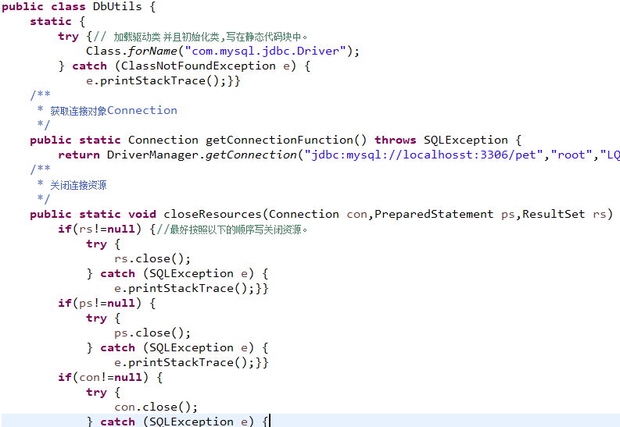

**dao包中的代码写成这样：**

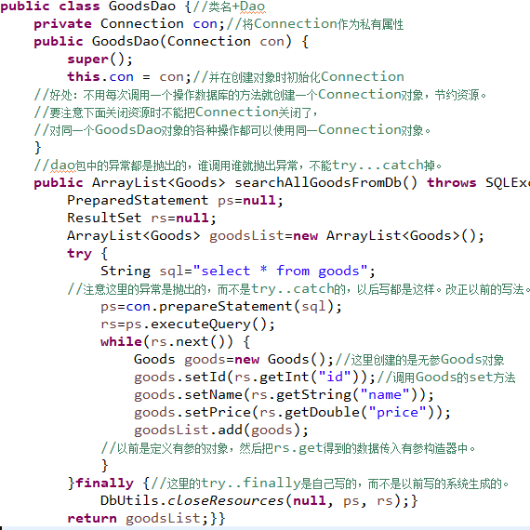

service包中的代码：(调用dao包中的方法)

servlet包中的代码：(调用service包中的方法),具体代码写法看下面的mvc分层的实例。

**当知道jsp的文件名时，直接在网页上输入地址如localhost..../goodsHome.jsp，会显示出该jsp页面，但是没有数据。要想将该页面隐藏，只有访问服务器才能显示该页面，可以将该jsp页面放在WEB-INF目录下，跳转路径变为/WEB-INF/goodsHome.jsp。然后采用服务器跳转的方式跳转，若采用客户端跳转则会报404错误。若要想客户端也能访问到WEB-INF目录下的jsp页面，则需要配置web.xml文件。**

目前好像dao包、service包中异常都是抛出的。一般servlet中的异常是try...catch的。

**注意在Servlet中添加绝对路径的方式，字符串之间用加号拼接。而在jsp中添加绝对路径的方式则是直接放在引号内，字符串之间的拼接不需要用加号。**





### 3.mvc分层的代码实例：

1.登录页面：login.jsp

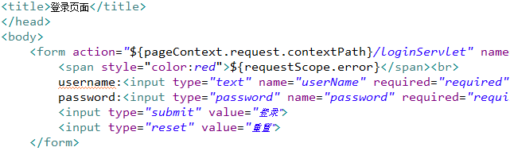

2.登录提交用户数据到服务器的Servlet中：LoginServlet

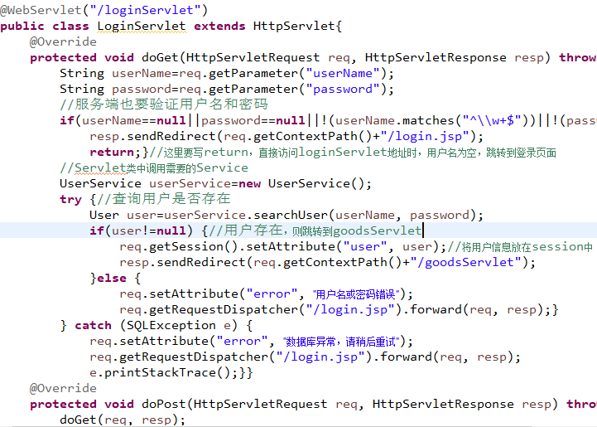

验证用户存在数据库中后，然后跳转到商品的Servlet中。

3.商品的Servlet：GoodsServlet

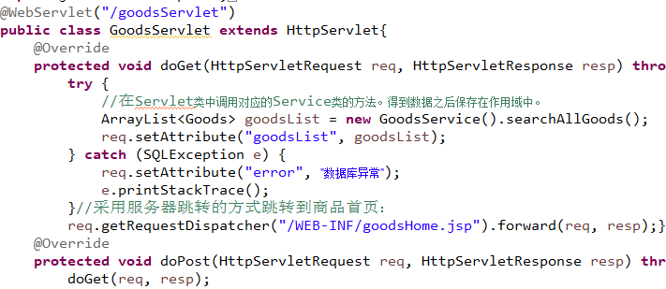

在商品的Servlet中调用对应的Service类中的方法获得数据，然后将数据保存在request作用域中，然后采用服务器跳转到商品的页面。

4.商品首页：goodsHome.jsp(放在WEB-INF作用域中)

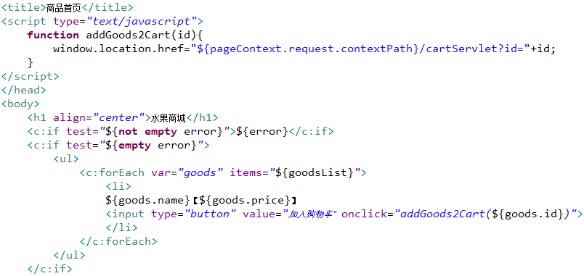

获取GoodsServlet保存在request作用域中的数据，然后采用JSTL的方式显示在goodsHome.jsp的页面上。

点击页面上的加入购物车按钮，将商品添加到对应用户的购物车中，将对应商品的id拼接到要跳转到CartServlet的路径后面。

5.购物车的Servlet：CartServlet。在这里调用对应的Service类中的方法执行对购物车的操作。

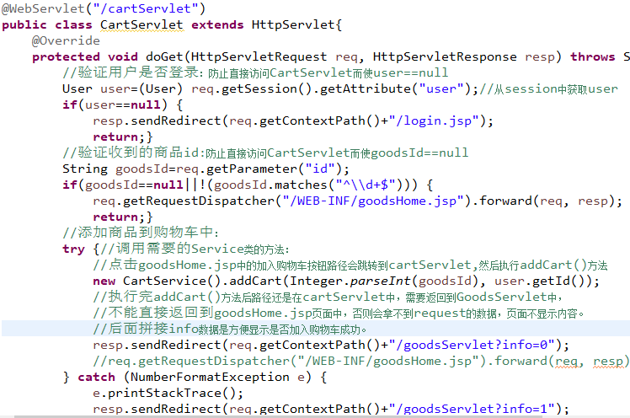

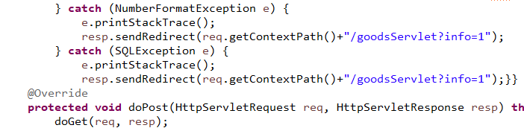

**①UserDao**

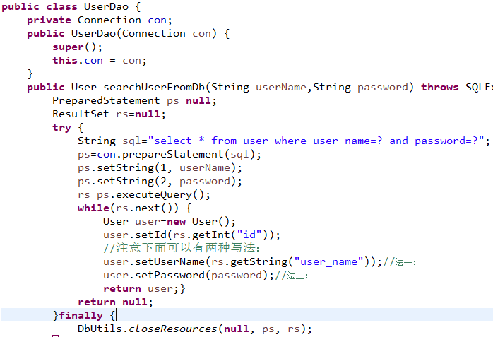

**①UserService**

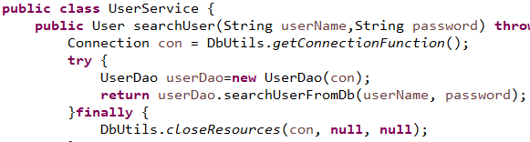

**②GoodsDao**

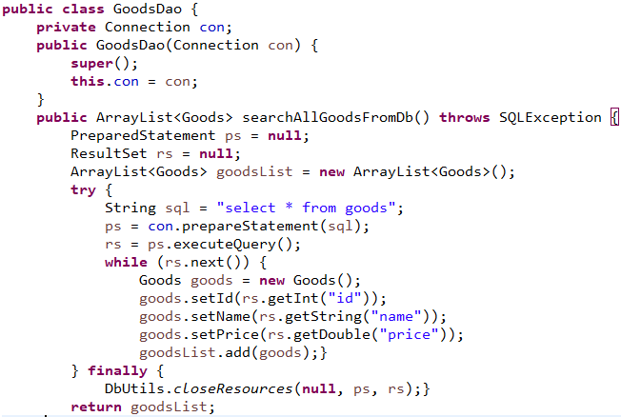

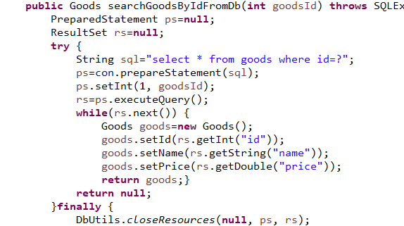

**②GoodsService**

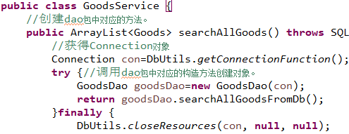

**③CartDao**

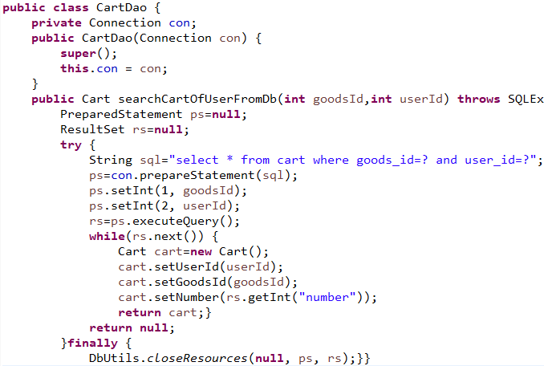

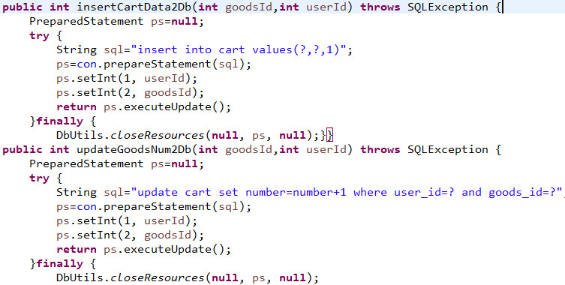

**③CartService(service的代码写法看这个)**

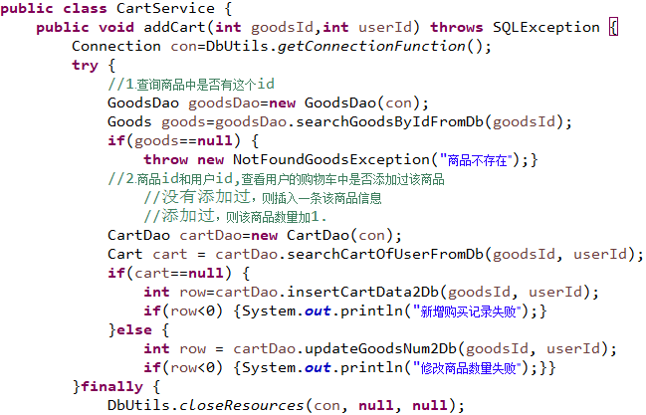

**④util包**

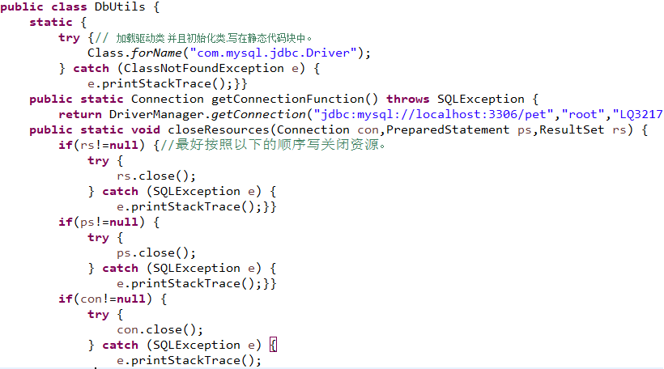

**⑤model包(都是标准的JavaBean)**

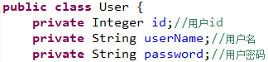

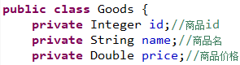

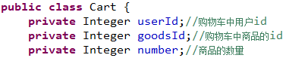

**对应的包结构**：

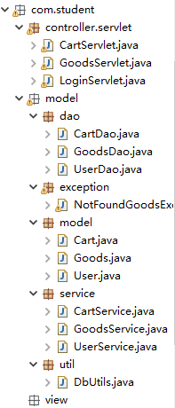(Model、Controller层)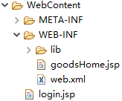(View层)